Перечень брошенных, разукомплектованных, бесхозяйных транспортных средств, принудительно перемещенных на площадку временного хранения по адресу: г. Воронеж, пр-т Труда, 107Б

дата перемещения | адрес | марка, модель,  Г.Р.З., цвет | срок обращения за возвратом ТС | фотоматериалы
27.04.2023 | ул. Матросова, 100 | ДАФ 428 EN  В628СЕ 36  зеленый | 27.06.2023 | 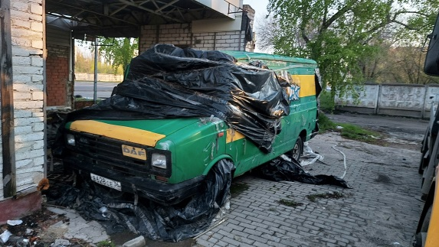 | 